Historické konstrukční materiály
Autor: V.Rypár, ČR
Ponoříme li se i jen trochu hlouběji do radiotechnické historie, dříve či později narazíme na tajuplná slova; bakelit, buna, celuloid, ebonit, galalit, trolitul, vulkánfíbr...
Za každým tím tajuplným slovem se skrývá dobový konstrukční materiál; to, co se dnes nazývá umělá hmota. Každá z nich má svou zajímavou historii - a taky své zvláštní vlastnosti, o kterých je při práci s historickou technikou dobré vědět; vlastnosti, které je třeba respektovat.
Bakelit
Právě bakelit je ovšem jedna z těch umělých hmot, která je běžně používaná dodnes. Ovšem obvykle to není ten pravý a jedinečný Bakelit; ony totiž Bakelite™ a Bakelit™ jsou ochranné značky německé společnosti Bakelite AG, ale samotný název „bakelit“ velmi rychle zdomácněl v hovorové řeči, dokonce i jako označení víceméně všech umělých hmot.
Bakelit je fenol-formaldehydový polykondenzát (pryskyřice), který v roce 1907 připravil belgický chemik Leo Hendrik Baekeland jako vůbec první průmyslově vyráběnou umělou hmotu. Do praxe tak dovedl výzkum německého chemika Hermanna Staudingera, který položil teoretické základy makromolekulární chemie.
Leo Baekeland v letech 1907–1909 experimentoval s fenolem a formaldehydem. Objevil, že tyto dvě kapaliny při zvýšené teplotě navzájem celkem ochotně exotermicky (tedy za vývinu tepla) reagují za vzniku tuhého kondenzátu – pryskyřice. Po oddestilování reakcí vzniklé vody pak zůstala jen měkká hmota, která se dala tvarovat vtlačením do forem. Po ochlazení a vytvrzení vznikl materiál odolný vůči mechanickému poškození, teplu a kyselinám.
Baekeland si brzy uvědomil možnosti, které bakelit nabízí a 25. května 1910 založil společně s podnikatelem J. Rütgersem společnost Bakelite GmbH ve městě Erkner nedaleko Berlína. V té době byl fenol jen nežádoucím odpadem při destilaci kamenného uhlí a firma Bakelite jej mohla jako levnou a hojně dostupnou surovinu začít ve velké míře využívat k výrobě své umělé hmoty - bakelitu.
Bakelit se rozšířil velmi rychle – už v 30. letech 20. století jen v Německu existovalo více než 100 výrobců předmětů z bakelitu. Pozadu nezůstala ani Amerika - a tamní bakelit, tedy „Phenolic Resin“, se dodnes skrývá v názvu firem, které s ním začínaly (Amphenol...).
Bakelit patří do skupiny takzvaných termosetů; na rozdíl od termoplastů (např. PVC, celuloid) teplem neměkne, a tak ho není možné po vytvrzení opětovným zahřátím tvarovat.
Čistá fenol-formaldehydová pryskyřice neboli bakelit má světlehnědou až černou barvu a na světle postupně tmavne. Jako takový se používá například coby impregnace transformátorů či pro výrobu tvrzeného papíru (pertinax) či textilu (texgumoid).
„Bakelizované dřevo“ se pak vynikajícím způsobem uplatnilo v leteckém průmyslu („letecká překližka“).
Samotná fenol-formaldehydová pryskyřice je poměrně křehká. Při lisování výrobků z bakelitu se tak pro zlepšení mechanických vlastností do hmoty obvykle přidávají různé příměsi, například dřevná či textilní vlákna. Typické jsou tu například skříňky polních telefonů, kdy je nejvýstižnější označení vzniklého materiálu jako hadrobakelit.
Plnivem bakelitu ovšem může být všelicos, kromě běžných pigmentů například i jemně drcený mramor nebo jiná kamenná moučka. Tak mimo jiné vznikaly ony úžasné přední masky radiových přijimačů let třicátých (dvacátého století).
Bakelit měl v minulosti velmi široké použití; různé přístroje od telefonů až po rádia, ozdobné předměty, bižuterie, kancelářské potřeby a elektroinstalační materiál všeobecně.
Tento historický materiál se používá dodnes; ovšem někdejší „laciné“ předměty z bakelitu jsou pro svůj osobitý design a historický význam často vyhledávanými sběratelskými předměty.
Čuchometrické vlastnosti bakelitu: Bakelit snadno odlišíme od jiných materiálů podle typické nezaměnitelné fenolické vůně; ta obzvláště vynikne při jeho obrábění.
Povrch bakelitových výrobků nebývá zrcadlově lesklý; během vytvrzování jeho povrch získá typickou, jemně nepravidelně zvlněnou strukturu.
Vlivem povětrnosti povrch bakelitových předmětů matní a zvětrává, začne mít sklon k praskání.
Železné šroubky mají tendenci v bakelitu „zarůst“ a je pak třeba velké trpělivosti k jejich uvolnění. Mnohdy se to přes veškerou snahu nepodaří; je pak třeba zbytek šroubku odvrtat a vykotlanou díru zatmelit.
Pokusíme li se umýt starý bakelit (skříňku přijimače) teplou vodou, povrch se „vymyje“, ztratí lesk a zešedne. Napravit to lze impregnací oleji (fermež) či vosky, ale málokdy se podaří obnovit onu nenapodobitelnou „bakelitovitost“ originálního povrchu.
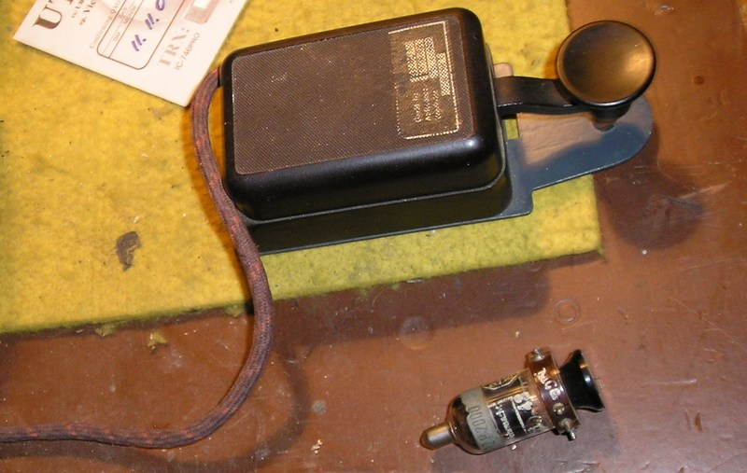
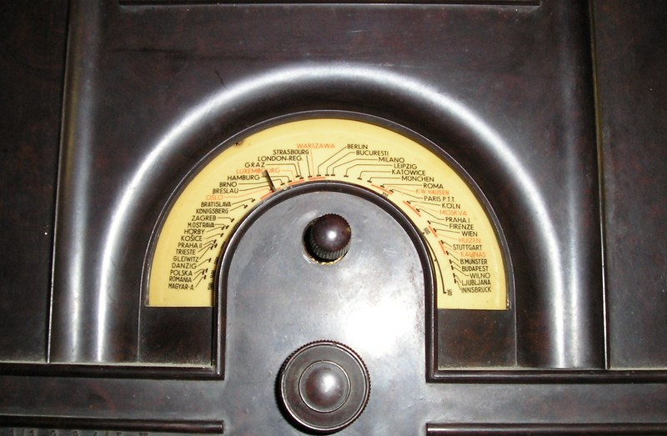
Bakelit a celuloid
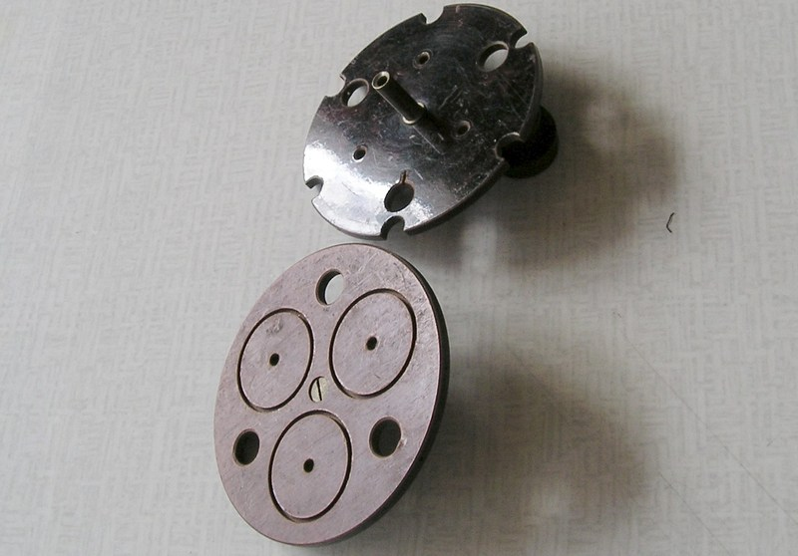
Pertinax (rub a líc)
Buna
S gumovými díly v rádiích a dalších přístrojích je problém; působením času se buď rozbředly do patlava, nebo ztvrdly a zkřehly natolik, že se beznadějně drolí. Vyjímkou je německá produkce z doby těsně předválečné a válečné; tehdejší „ersatz“ syntetická guma dodnes drží svou gumovitost. Za tímto zázrakem se skrývá tajuplné slovo „buna“.
Před 100 lety jistý Fritz Hofmann, podnícen objevy chemiků o řetězení molekul, zkoušel ve své laboratoři všechno možné. Tedy v laboratoři původně zaměřené na vývoj barviv. Jeho hračkou měl být isopren. Jenomže ten jaksi neměl, takže namísto přírodního isoprenu použil methyl isopren, který byl mnohem dostupnější. Naplnil jím pár plechovek, které pak různým způsobem zahříval - a čekal, co z toho bude. Nečekal však dlouho, neboť v plechovkách mu rychle vznikala zvláštní hmota; materiál více či méně tuhý, ale v každém případě krásně elastický.
Fritz Hofmann takto připravil methylkaučuk. Tedy první syntetickou pryž - a svůj objev si nechal patentovat s datem 12. září 1909.
Vynálezu se chopila firma Continental a začala vyrábět z tohoto materiálu pneumatiky. Nicméně průmyslový proces výroby syntetické pryže byl velmi nákladný a methylkaučuk měl jednu špatnou vlastnost – na vzduchu oxidoval a puchřel. K tomu všemu přírodní kaučuk po I. světové válce zlevnil, takže výroba syntetického metylkaučuku se zastavila.
Běh historie je ovšem neúprosný. Německo nebylo, co se týče přírodního kaučuku, v dobré situaci. Pro svůj průmysl potřebovalo zajistit asi 6,9 % jeho celosvětové produkce. Nemělo ovšem žádnou možnost ovlivnit jeho těžbu, neboť všechny zdroje byly zcela mimo jeho dosah. Zároveň bylo v této oblasti velmi zranitelné, neboť v případě válečného konfliktu s Velkou Británií by okamžitě přišlo o veškerý dovoz přírodního kaučuku. Hledala se tedy náhrada.
Do hry vstoupil koncern IG Farben. Jeho chemici objevili způsob snadné polymerizace butadienu a rovněž byla vyzkoušena levná metoda výroby této látky. Teď už to nebyla jen tak nějaká hra jednoho nadšence v malé laboratoři.
Soustředěný výzkum vedl nakonec k průmyslové velkovýrobě syntetické pryže. Ta byla nazván Buna, protože byla získána polymerací 1,3-butadienu v přítomnosti sodíku (butadien + natrium). Důvody spěchu byly jasné. Oficiálně se hovořilo o nezávislosti na importovaných přírodních zdrojích a o jejich nahrazení domácími surovinami. V pozadí ovšem stály potřeby nenasytného válečného průmyslu. Na konci války byly závody IG Farben teoreticky schopné vyrábět až 170000 tun syntetické pryže ročně.
Každopádně to, co vzniklo jako náhražkový materiál, se ukázalo být velice kvalitním produktem. Zatímco mnohé novodobé gumové výrobky z přírodního kaučuku po pár letech rozbřednou do nechutné lepkavosti, tahle letitá náhražková Buna si svou perfektní gumovitost drží dodnes.
To jsou holt ty paradoxy...
Celuloid
Na počátku téhle ve své době velice rozšířené umělé hmoty byl výbuch. Ne jen cosi v přeneseném slova smyslu, ale skutečná pořádná explose. Zrodila se střelná bavlna. Do historie světa vstoupilo slovo nitrocelulosa.
Nitrocelulosa, přesnějším označením nitrát celulosy, je vysoce hořlavá, prudce výbušná látka, vzniklá esterifikací celulosy působením kyseliny dusičné, nebo takzvané nitrační směsi. Nitrocelulosa vzniká působením kyseliny dusičné na celulosu za přítomnosti kyseliny sírové. Při výrobě průmyslové nitrocelulosy se jako výchozí surovina i dnes používá celulosa ve formě bavlny nebo dřevné buničiny.
Konečným produktem je pak celé spektrum roztomilostí; od bezdýmného střelného prachu až po plastické trhaviny jako například proslulý Semtex.
Jenomže nitrocelulosu je možno použít i zcela jiným způsobem. Lze ji rozpustit v organickém rozpouštědle, od acetonu po éter - a vznikne něco, co se nazývá kolodium. Toto slovo je pak nerozlučně spojeno s historií fotografie. Tady také začíná historie celuloidu.
Poprvé celuloid připravil roku 1856 Alexander Parkes v anglickém městě Birmingham. Celuloid získal jako tuhý zbytek po odpaření rozpouštědla z fotografického kolodia, produkt sám popsal jako „tvrdou, elastickou a vodě odolnou látku”. Parkes patentoval celuloid jako vodě odolný materiál pro tkané textílie roku 1856, pro svůj objev však nenašel komerčně úspěšné využití.
Později, roku 1862, předvedl svůj objev na výstavě v Londýně, kde byl za celuloid (tehdy pod názvem Parkesin) odměněn bronzovou medailí.
Parkesin se připravoval odpařením roztoku nitrocelulózy. Koncentrovaný roztok nitrocelulózy se přiváděl do zařízení, kde se velká část rozpouštědla při zvýšené teplotě a tlaku odpařila, teprve pak se přidala barviva a vznikla pevná hmota, tvárná za tepla. Parkes se roku 1866 pokusil prorazit se svým vynálezem a založil společnost na výrobu a prodej Parkesinu. Firma neuspěla a roku 1868 zanikla.
Rok poté založil jiný Angličan, Daniel Spill, společnost Xylonite, která vyráběla a prodávala produkt velice podobný Parkesinu. Ani Spill neuspěl a roku 1874 vyhlásil bankrot. Později se neúspěšně přel s bratry Hyattovými o jejich patent na celuloid v letech 1877–1884.
V 60. letech 19. století experimentoval s nitrocelulosou Američan John Wesley Hyatt. Jeho cílem bylo nalézt materiál vhodný na výrobu biliardových koulí, které se doposud vyráběly z drahé slonoviny. Jako materiál použil plátno, slonovinový prach, šelak a především kolódium.
Roku 1870 John a jeho bratr Isaiah patentovali proces výroby materiálu podobajícího se slonovině, kdy základem byla nitrocelulosa s přídavkem kafru. Je sice pravda, že v minulosti také Parkes a Spill uváděli kafr jako přísadu při svých experimentech, ale byli to bratři Hyattovi, kteří zjistili jeho přesná množství na plastifikaci nitrocelulosy.
Název „Celluloid” vznikl roku 1870 (po dlouhých sporech se Spillem) jako obchodní známka společnosti Celluloid Manufacturing Company.
Koncem 80. let 19. století se různé druhy celuloidu začaly používat na výrobu nosičů fotografických filmů. Byli to nakonec Hannibal Goodwin (1887) a Eastman Company (1888), kdo získali patent na film z celuloidu. Goodwin a investoři, kteří nejdříve své patenty prodali, pak vedli vůči společnosti Eastman Kodak o patent spor.
Jako prvý prakticky použitelný termoplast našel celuloid široké využití v 19. století a v první polovině 20. století. Vyráběly se z něj například hřebeny, rámečky brýlí, rukojeti nožů, psací pera, pravítka... a spoustu a spoustu dalšího sortimentu věcí skutečně denní potřeby.
Typický celuloid obsahuje přibližne 70–80 dílů nitrocelulózy (s 11% obsahem dusíku), 30 dílů kafru, 0 až 14 dílů barviva, 1 až 5 dílů etanolu a malé množství různých stabilizátorů a přísad, které činí celuloid trvanlivějším a méně hořlavým.
Celuloid je dobře rozpustný v acetonu a nitroředidlech. Vznikne tak bezbarvý lak, který se při vysychání smršťuje. Letečtí modeláři tohoto jevu využívají při vypínání potahů draků letadel.
Celuloid je dobrým elektroisolačním materiálem. Relativní permitivita (dielektrická konstanta) celuloidu je 3,5 až 6,2. Jako materiál pro vysokofrekvenční použití však moc dobrý není.
Ve starých rádiích jej tak nejspíš nalezneme jalo materiál pro výrobu všemožných stupnic, průhledných okének, popisek a podobných věcí. Bývá použit všude tam, kde lze využít jeho průhlednost.
Základní nevýhodou celuloidu je jeho vysoká hořlavost. I když je plamen hořícího celuloidu sfouknut, jeho hoření (či lépe rozklad) pokračuje dál, a to za vývoje velkého množství čpavého a ostře dráždivého bílého dýmu. Hoří li tímto způsobem větší množství celuloidu v uzavřeném prostoru (kupř. krabice s filmem), pak tento materiál bez milosti exploduje.
Při stárnutí celuloidu může docházet k jeho postupnému žloutnutí a smršťování. Podstatně horší je však ztráta jeho průhlednosti, způsobená velkým množstvím drobných trhlinek v povrchu i v hloubce materiálu. Postupně to vede až k jeho rozpadu na drobné, krystalkům podobné zlomky.
Stárnutí celuloidu je silně ovlivněno konkrétním procesem jeho výroby. Urychluje jej i světlo, zejména jeho ultrafialová složka. Při stárnutí celuloidu může docházet k jeho chemické degradaci. Ta je spojena s uvolňováním plynných dusíkatých zplodin, které pak působí silně korosivně na okolí; zejména měď takto bývá silně postižena.
Čuchometrické vlastnosti celuloidu: typická je jeho vůně po kafru. Z tohoto hlediska je s ostatními umělými hmotami nezaměnitelný.
Celuloid historických předmětů může být zrádný i svou nitrocelulosovou podstatou při různých protiteroristických kontrolách. Chemicky je to blízký příbuzný plastických trhavin - a citlivými detektory může být takto vyhodnocen. Takže pozor i na toto nebezpečí!
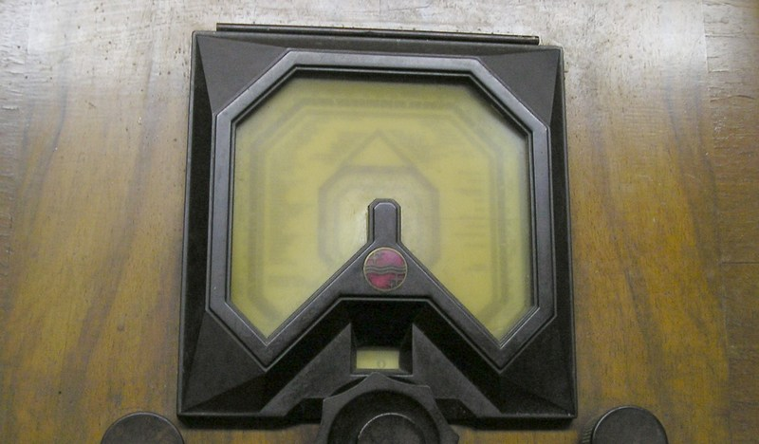
Stárnutie celuloidu
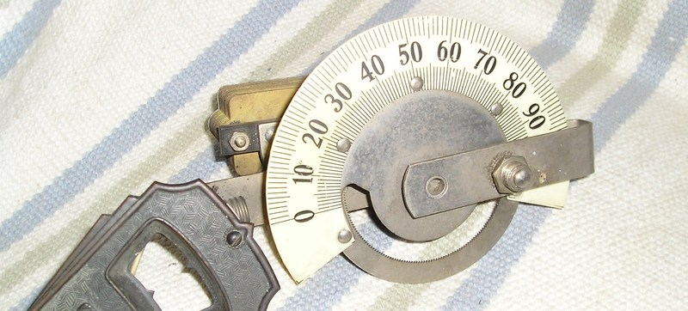
Ebonit
O ebonitu se ví zejména to, že se spolu s liščím ocasem vyskytoval ve fysikálních kabinetech škol. Vyskytoval se tam proto, že ve pedagogickém pravěku se dostal do školních učebnic coby zdroj kladné elektřiny, která se vyluzovala třením ebonitové tyče oním liščím ocasem. A tato roztomilost, základ nesčíslných vtípků a pobavení, v učebnicích i kabinetech přežívala hluboko do století dvacátého.
Jenomže co je to onen záhadný ebonit?
Ebonit neboli tvrdá pryž je umělá hmota, za jejíž vynález jsou odpovědni bratři Charles a Nelson Goodyearovi. Tato umělá hmota byla s velkým úspěchem předvedena roku 1851 na Great Exhibition v Londýně jako náhražka drahého ebenového dřeva - odtud tedy její název.
Americký chemik a všestranný vynálezce Charles Goodyear už několik let soustavně pracoval na tom, aby z lepkavého přírodního kaučuku udělal něco prakticky použitelného.
Charles Goodyear neměl pro svůj výzkum nějakou perfektně vybavenou chemickou laboratoř. Pracoval na tom doma, se všemi důsledky, které to mělo. Chudák manželka, která už nemohla vydržet ten všepronikající „gumárenský“ zápach, nakonec začala hrozit rozvodem.
A tak jeden ze základních objevů gumárenství, totiž vulkanizace kaučuku, přišel na svět vlastně náhodou; to když se Charles v panice před rozlícenou manželkou snažil přerušit jeden svůj právě rozjetý pokus tak, že vše, tak, jak to stálo a leželo, jedním rozmachem hodil do krbu – a stal se zázrak. V tom krbu ona smrdutá, důkladně prohnětená směs kaučuku se sirným květem a olovnatou bělobou zvulkanizovala!
To bylo v roce 1839. Od té doby se stal kaučuk široce použitelným materiálem se skvělou budoucností.
Charles Goodyear si ovšem nedal pokoj a v roce 1852 vynalezl, a zase náhodou, novou umělou hmotu, ebonit; to když omylem do kaučuku přimíchal několikanásobně víc síry, než bylo potřebné.
Tvrdá guma, neboli ebonit, se pak barvila načerno přídavkem sazí, jejichž přídavek byl dalším geniálním tahem; saze zabraňovaly pronikání světla dovnitř hmoty, čímž jí chránily před destrukcí zářením. Ebonit se ukázal jako mimořádně šikovná hmota; vyráběly se z ní izolátory telegrafních vedení, lékařské nástroje, hřebeny a další předměty.
Ebonit se dá dobře soustružit, brousit, leštit. A když si dnes prastarým ebonitovým hřebenem projedete vlasy, začnou praskat a jiskřit maličké elektrické výboje. Vlastně ani nepotřebujete pro důkaz statické elektřiny ten liščí ocas...
Ebonit je hmota vyrobená z přírodního nebo umělého kaučuku procesem vulkanizace, která v tomto případě probíhá delší čas než v případě běžné pryže. Dlouhá doba procesu vulkanizace vede k dokonalému nasycení vazeb kaučuku sírou. Množství síry, které ebonit obsahuje, je relativně vysoké (30-40%) - obsah síry se ale může u jednotlivých výrobců značně lišit.
Ebonit je tvrdý materiál černé barvy s možností vyleštění do vysokého lesku. Je to dobrý elektrický isolant. Relativní permitivita neboli dielektrická konstanta je 2,5 až 5. Ebonit je dlouhodobě stálý a vykazuje značnou odolnost vůči chemikáliím.
Počátky radiotechniky jsou s ebonitem nerozlučně svázány. Spolu s bakelizovaným papírem (pertinaxem) to byl, vzhledem ke svým dobrým vlastnostem, dominantní konstrukční materiál, který ve své době neměl konkurenci.
Ebonit, který je vystaven působení světla, ztrácí na povrchu svou černou barvu a začne svým odstínem trochu připomínat temnou zašlou měď. Obvykle je možno takový povrch obnovit přeleštěním, kdy opět získá svou černou barvu a lesk.
Další vlastnost ebonitu je poněkud nepříjemnější. Obsah síry způsobuje, že specielně železné šroubky v něm velice pevně zarůstají. Obzvláště červíky ebonitových knoflíků jsou prakticky nedobytné. Často zde pomůže už jen zubařský vrtáček či frézka.
A ještě jedna nepříjemná vlastnost ebonitu... Pokud je vystaven stálému, i malému mechanickému tlaku, podvolí se; ohne se či prohne se, jakoby to byla guma. Inu, ebonit vlastně guma je, tak mu to není možno mít za zlé. Ale pokus narovnat jej zpět končí jeho prasknutím; tady lze jen doporučit demontáž deformovaného dílu, jeho zahřátí na teplotu vroucí vody a následné srovnání vhodnou svěrkou či knihařským lisem.
Čuchometrické vlastnosti ebonitu: ebonit je cítit gumou. Pokud s ním manipulujeme a pak si čuchneme k rukám, ucítíme typický „gumárenský“ pach. Ten je velmi výrazný zejména při jeho mechanickém obrábění.
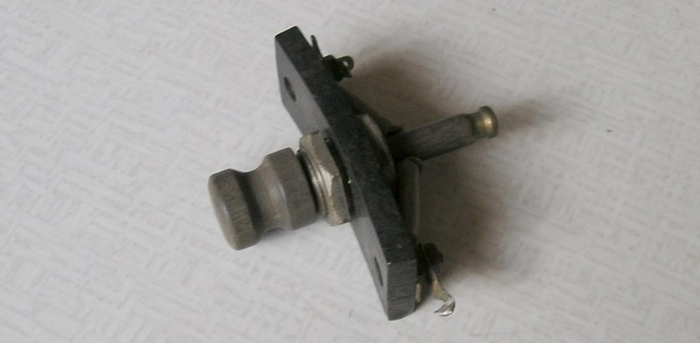
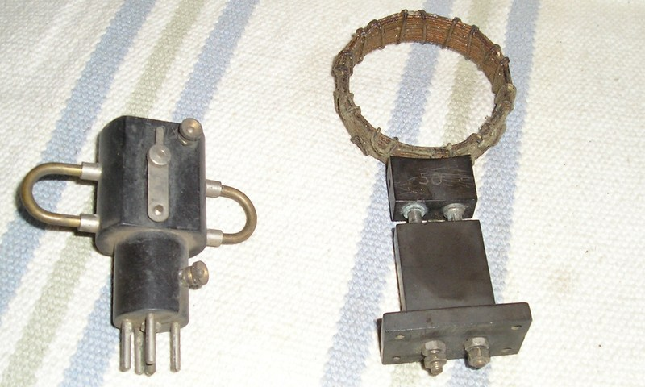
Galalit
Víte ještě vůbec někdo, co to je galalit?
Nebo umělá rohovina, umělá želvovina, i tak se tato umělá hmota nazývala...
Už uběhlo víc jak sto let od vynálezu tohoto prvního levného syntetického materiálu – tedy pomineme-li celuloid; hmoty současné generaci již asi neznámé, umělé rohoviny čili galalitu.
Galalit je makromolekulární látka vyráběná z kaseinu vytvrzením (síťováním) účinkem formaldehydu. Kdybychom chtěli z řeckého základu složené označení "galalit" (galaktolith) přeložit do češtiny, byla by tato umělá rohovina „mléčným kamenem“; to proto, že se vyrábí z mléčné sýroviny - kaseinu.
V roce 1897 německý továrník Wilhelm Krische a technik Adolf Spitteler získali novou umělou látku z čerstvého tvarohu; poté, co jim nedopatřením spadl do roztoku formaldehydu. Náhoda ovšem přeje připraveným... a tak se zrodila nová umělá hmota. A také postup její průmyslové výroby.
Podle jimi vypracovaného a později průběžně zdokonalovaného technologického postupu se srážením odstředěného mléka přídavkem enzymů získá mléčná bílkovina – kasein. Ta se dokonale zbaví tuku a vody, rozemele se na prášek a mísí se s dalšími přísadami a barvivy. Poté se směs zvlhčuje vodou (20 až 35 %) a nechá odležet, aby nabobtnala. Často se v této fázi výroby používá i zředěná kyselina máselná nebo citronová, které zvyšují plasticitu tohoto prvotního polotovaru. Takto získaná, snadno tvarovatelná hmota, se pomocí hnětacích strojů a za horka důkladně homogenizuje a v lisech s vyhřívanou hlavicí tvaruje na desky, tyče, roury a další požadované profily. Nakonec jsou zformované polotovary ponořeny do 4% až 5% formaldehydové lázně k vytvrzení.
Tento proces ovšem trvá několik týdnů, u silnostěnných předmětů dokonce až půl roku. Podstatou vytvrzování je vznik příčných vazeb, vytvářených chemickou reakcí bílkovin s formaldehydem.
Finální výrobky se zvolna suší v proudu teplého vzduchu.
Galalit (galaktolith, mléčný kámen) je průsvitná, špatně hořlavá hmota (výhoda proti celuloidu), na vzduchu stálá, pevná a houževnatá; je nerozpustná v kyselinách, alkáliích a etanolu, tvrdosti 2,5, hustoty 1,3 a je dobrým elektrickým izolátorem.
Galalit lze snadno mechanicky obrábět, leštit a libovolně barvit – stal se proto náhražkou přírodního rohu, kamene, kostí, slonoviny, jantaru (zbarven kyselinou pikrovou), želvoviny (působením kyseliny sírové), korálů apod. Od počátku minulého století se z něho v průmyslovém měřítku v závodech v Hannoveru, ve Vídni, Paříži i leckde jinde vyráběly rozličné předměty, jako perly, knoflíky, hřebeny, držadla ke skříním, pletací jehly, rukojeti k nástrojům, klávesy, elektrické izolátory atd.
V dobách staré dobré habsburské monarchie se cena tohoto materiálu pohybovala okolo čtyř až pěti rakouských korun za jeden kilogram.
V radiotechnice je možno se s galalitem setkat nejčastěji v podobě různobarevných banánků. Občas jsou z něj vyrobeny ovládací prvky; knoflíky a zejména tlačítka.
Při stárnutí se povrch galalitu pokrývá drobnými, zejícími trhlinkami, které v průběhu desetiletí zvolna postupují do hloubky. Povrch pak tak trochu připomíná zvětralý tvaroh - jakoby tu vystupovala přirozená podstata této umělé hmoty.
Čuchometrické vlastnosti: galalit nemá za studena výraznou vlastní vůni; ovšem je li dostatečně nahřát, páchne jako když se pálí kopyta.
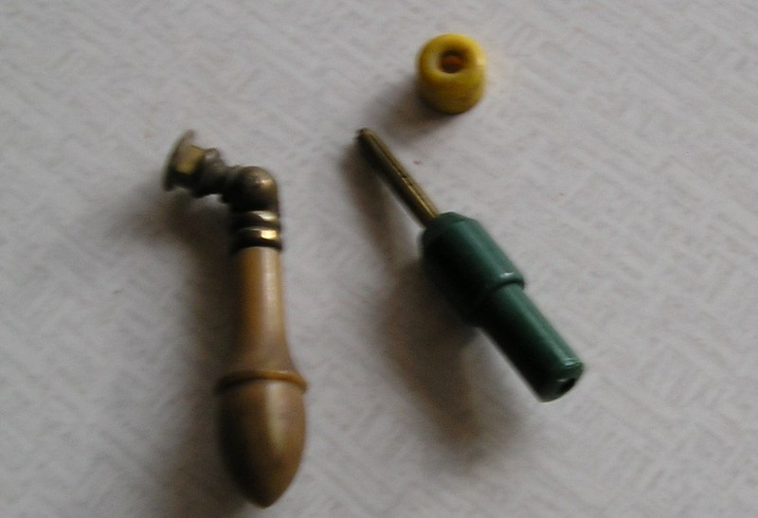
Trolitul
Trolitul je někdejší (meziválečná) obchodní značka polystyrenu. Polystyren byl ve své době převratným materiálem, zejména pro své isolační a dielektrické vlastnosti. Ty měl, zejména ve srovnání s tehdejším sortimentem ostatních isolačních materiálů (ebonit, galalit, bakelit, pertinax, vulkánfíbr, celuloid...) skutečně vynikající, a tak byl široce využíván i přes své některé nevýhody, jako křehkost, malou odolnost proti otěru, malou odolnost proti účinkům běžných rozpouštědel, sklon k praskání při trvalé mechanické zátěži i během stárnutí, atd.
Samotný polystyren (polyvinylbenzen) byl syntetizován už v prvé půli devatenáctého století, ale průmyslovou výrobu zvládl až německý koncern I.G.Farben, a rozšířil jej právě pod obchodní značkou "Trolitul". Tím je též vymezen okruh přístrojů, kde je možno polystyren/trolitul u nás nejčastěji nalézt. Začal se používat už ve třicátých letech dvacátého století, a stal se základem výroby feromagnetických materiálů pro VF použití. Polystyren je pojivem železoprachových materiálů, používaných až do současnosti.
Polystyren se jako konstrukční materiál skutečně široce rozšířil až po druhé válce světové; mimo jiné také proto, že v důsledku porážky Německa byla prolomena německá patentová ochrana (D.R.P.) Tím vymizel z povědomí i název Trolitul.
Čistý polystyren je dnes velice rozšířený materiál. Známý je zejména v "pěnové" podobě jako tepelná isolace. Stejně rozšířený je i v kompaktní formě (Styroflex), i když si člověk málokdy uvědomí, že se jedná právě o polystyren. Bývají z něj vyrobeny ty nejlacinější škatulky na bonboniéry, kelímky na nápoje, plastové hračky, a většinou je považován za nějaký "plexík". Pokud je na výrobku recyklační značka, je to PS.
Typická je pro něj snadná praskavost, "napjatý" zvuk při poklepu, dokonalá průhlednost a lehké duhové efekty při odrazu světla na hladkých plochách výlisků.
Polystyren je velmi dobře rozpustný jednak v toluenu, a stejně dobře v ředidlech obsahujících aceton. Pěnový polystyren při styku s těmito ředidly "taje" jako sníh na rozpálené plotně.
Polystyren je natolik choulostivý materiál, že někdy stačí, abychom v jeho blízkosti (na skřínce přijimače atd) pracovali s ředidly (stříkali nitrolak či lepili chemoprénem), a už se můžeme rozloučit s tím, že bychom ještě kdy pohnuli jadérky v cívkách. Obzvláště jsou li to jadérka železová (ferocart atd), protože i jejich plnivem je polystyren. Velice se mi osvědčilo namazání jadérek silikonovou vaselinou; ovšem spíš jako prevence. Namazat zatuhlé jadérko silikonovým mazivem ve spreji může být riskantní. Se spreji je totiž spojeno nebezpečí, že obsah ředících složek materiál jadérka i formeru cívky naleptá a jadérko zatuhne ještě více - takže to chce předem si jeho vlastnosti ověřit.
Trolitul a jeho snadné narušení rozpouštědly může být velice zrádný jev. Tak například ladicí kondensátory přijimačů DKE mají trolitulové dielektrikum. Je velice choulostivé! Pokud se do něj dostane i malé množství agresivního ředidla (a platí to i pro kontaktol, pegomin a pod.), kondensátor bude nenávratně zničen.
Polystyren je velmi choulostivý na teplo při pájení. Protože má nízkou tepelnou vodivost, pájená část (průchodka, očko atd) si své teplo podrží dostatečně dlouho, aby se z polystyrenového materiálu kompletně vytavila.
Čuchometrické vlastnosti polystyrenu: Za studena je zcela pachuprostý, takže je přijatelný i pro potravinářské účely. Při ohřátí je cítit nezaměnitelně nasládlou vůní, kterou prakticky nelze zaměnit s jinými materiály.
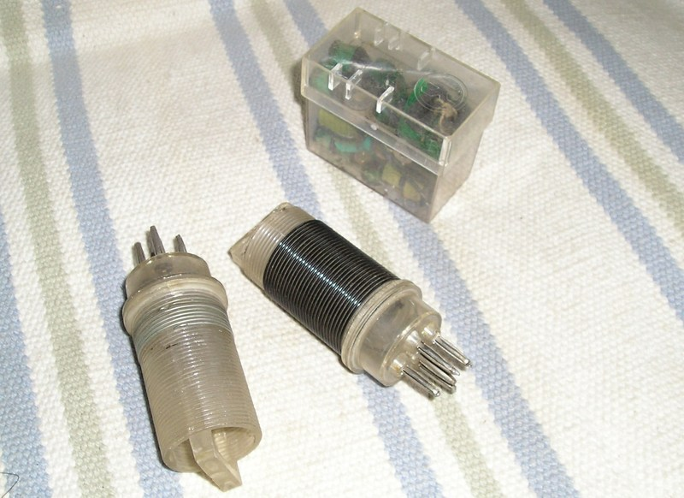
Vulkánfíbr
Snad nejstarší umělá hmota spatřila světlo světa v roce1859; to byl vynalezen vulkánfíbr, produkt částečné hydrolýzy celulózy, materiál na bázi přírodní buničiny převedené v hydrocelulosu. Dodnes se tento vpravdě historický materiál používá na výrobu kufrů i jako náhrada usní.
Nazývá se též regenerovaná celulóza; Původně se vyráběl působením koncentrovaného roztoku chloridu zinečnatého na celulózu a jeho následujícím vymytím. V současnosti se vyrábí z neklíženého papíru, který se impregnuje roztokem kyseliny sírové a chloridu zinečnatého. Špatně vymytý vulkánfíbr je hygroskopický, brzy se rozpadá.
Dodává se jako polotovar - desky, trubky, tyče, používá se dodnes v elektrotechnice, textilní výrobě a jako těsnění.
Vlastnosti vulkánfíbru jsou obdivuhodné; je to houževnatý materiál (šedý, červený, bílý), - dá se lakovat, strojově obrábět, ohýbat za studena. Obvykle se vyskytuje jako houževnatá vrstvená deska, mechanicky pevná a elektricky nevodivá.
Vulkánfíbr vydrží 80°C trvale, 120°C krátkodobě.
Vulkánfíbr je bez dodatečné impregnace použitelný jako elektrický isolant pouze za sucha. Jeho vysokofrekvenční vlastnosti jsou nevalné. Přesto se používal i pro výrobu cívek laděných obvodů - nic lepšího v té době nebylo.
Vulkánfíbr, jeden z nejstarších umělých materiálů, se v historické radiotechnice vyskytuje poměrně běžně. Například vinutí reostatů žhavení je nejčastěji provedeno právě na vulkánfíbrovém pásku, ohnutém a přichyceném na ebonitovém či karbolitovém základu reostatu. Z vulkánfíbru jsou často i držáky součástek, svorkovnice transformátorů a formery plochých cívek. Nejčastěji se tento materiál vyskytuje v barvě rezavě červené a černé.
Při restaurování historických přístrojů je problémem vulkánfíbru jeho deformace, pokud byl přístroj dlouhodobě vystaven vlhku. Bohužel i v deformované podobě je vulkánfíbr mimořádně houževnatý materiál, a tak je téměř nemožné jej opětovně vyrovnat do původního tvaru. Jediné, co se mi osvědčilo, bylo zdeformovaný díl kompletně demontovat a za vlhka jej srovnat horkou žehličkou.
Čuchometrické vlastnosti: za studena může mít jemnou „papírovou“ vůni. Ta je výraznější tehdy, je li vystaven vlhkému teplu - tedy při jeho srovnávání žehličkou. Při doutnání vydává pach podobný jiným typům papíru. Pokud ovšem není lakován či impregnován proti vlhkosti jinou látkou; pak je jeho nevýrazná vůně snadno překryta.
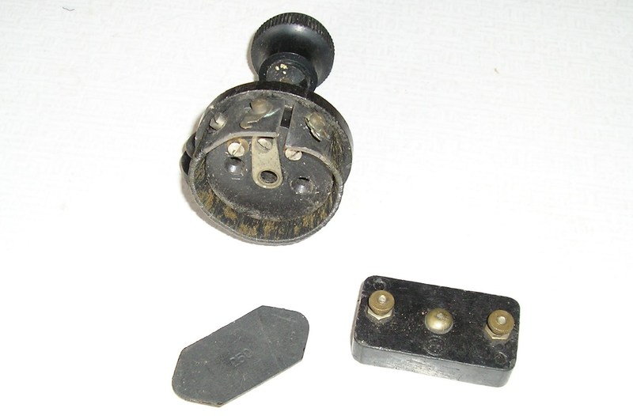
Dokumenty :: Články, Dokumenty :: Rádio-súčiastky
Vytvorené: 14.4.2011
© 2006-2013 Viktor Cingel - RadioHistoria.sk. All rights reserved.

